**银联“云闪付”APP校内餐厅使用指南**

1.扫码下载“云闪付” 2.输入手机号验证 3.点击链接或应用市场下载、安装云闪付

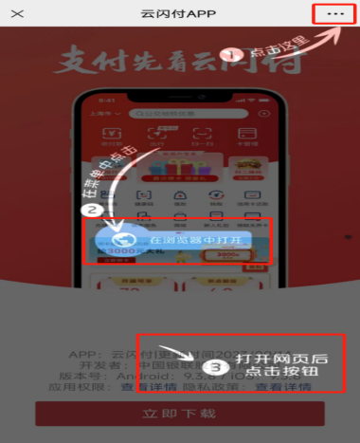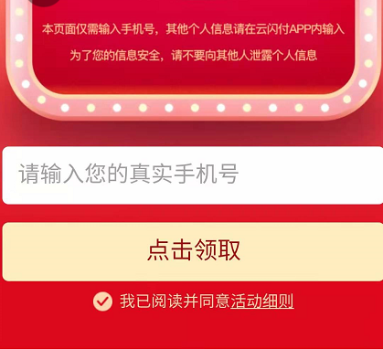

4.点击“新用户注册”注册 5.注册成功后按要求添加银行卡 6.绑定银行卡

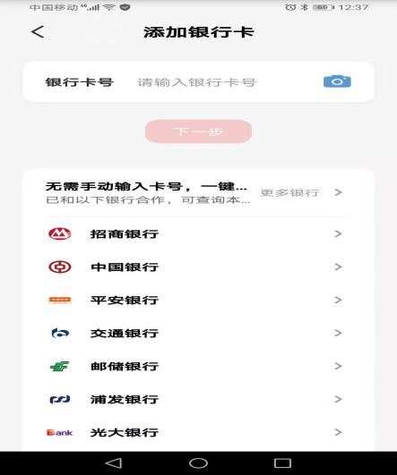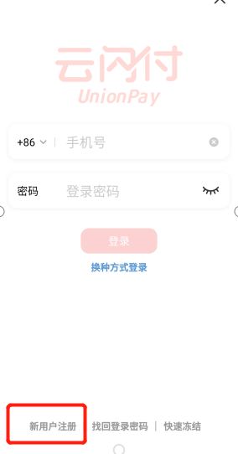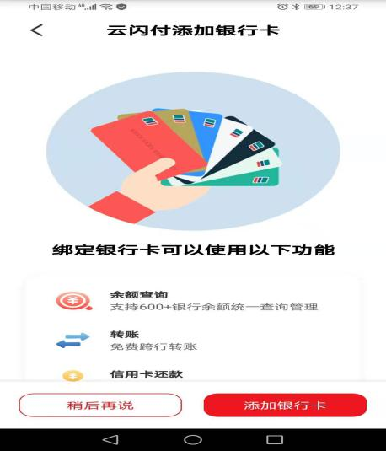

7.出示云闪付“付款码”在餐厅消费，并享受优惠

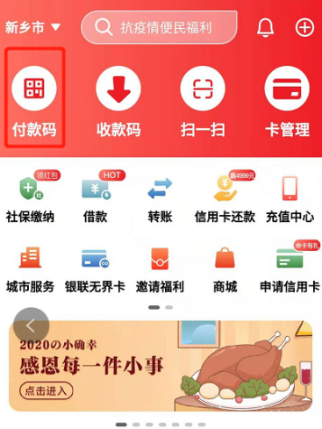

出示“付款码”在餐厅消费机上消费